**Đề 1.**

**Câu 1.**

Cho ánh xạ f: R R, f(x)=3x2 – x - 2. Hỏi f có là song ánh không? Tìm f([0;3]), f-1(2)

**Câu 2.**

a/

Cho A= $"∀p∈R,∃t∈Z,4p^{2}+4p≥2t"$

Xét chân trị của A và viết mệnh đề phủ định của A

b/ Kiểm tra suy luận sau:

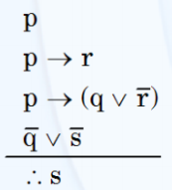

**Câu 3**.

a/ Giải công thức truy hồi sau:

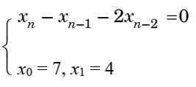

b/ Một đội văn nghệ gồm 20 người, trong đó có 10 nam, 10 nữ. Hỏi có bao nhiêu cách chọn ra 5 người, sao cho có ít nhất 2 nam, ít nhất 1 nữ trong 5 người đó?

**Câu 4.** Tìm số nghiệm nguyên không âm của:  
a/ Phương trình $x_{1}$ + $x_{2}$ + $x_{3}$ + $x_{4}$ = 25 với $x_{1}≥$ 0; $x_{2}$ $≥$ 0; $x_{3}$ $≥$ 0; $x_{4}$ $≥$ 0

b/ Phương trình $x_{1}$ + $x_{2}$ + $x_{3}$ + $x_{4}$ = 25 với $x_{1}≥$ 0; $x_{2}$ $<5$; $x_{3}$ $≥$ 0; $x_{4}$ $>$ 3

**Câu 5.** Cho tập X = {1, 2, 3, 4, 5}; Cho R = {(1,1); (2,2); (3,3); (4,4); (5,5); (2,3); (2,5); (2,1); (4,3); (4,1); (5,1); (3,1)}.

a/ Chứng minh R là một quan hệ thứ tự

b/ Tìm phần tử lớn nhất, nhỏ nhất, tối đại, tối tiểu của X trên R

c/ Cho A = {2,3,5} hãy tính sup(A) và inf(A)

d/ Hãy vẽ biểu đồ Hasse cho tập thứ tự (X,R)

**Đề 2.**

**Câu 1.**

a. Cho ánh xạ f: R $→$ R, f(x)= $\frac{5x}{2x^{2}+1}$. Hỏi f có là song ánh không? Tìm f([0;3]), f-1(1), f-1(4)

b. Xét vị từ p(x): ”x2-3x+2=0”. Cho biết chân trị của các mệnh đề sau:

* + - *p(0)*
    - *p(2)*

$∀x,p(x)$

$∃x,p(x)$

**Câu 2.**

a/ Chứng minh công thức sau:

$1+2+3+…+\left(n-1\right)+n=\frac{n(n+1)}{2}$ $∀$ $n$ ≥ 1

b/ Một nhóm đoàn viên thanh niên tình nguyện về sinh hoạt tại một xã nông thôn gồm có 21 đoàn viên nam và 15 đoàn viên nữ. Hỏi có bao nhiêu cách phân chia 3 nhóm về 3 ấp để hoạt động sao cho mỗi ấp có 7 đoàn viên nam và 5 đoàn viên nữ?

**Câu 3.**

a.

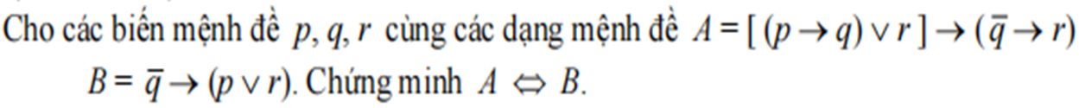

b.Kiểm tra suy luận sau:

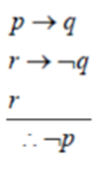

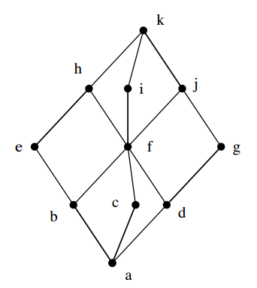**Câu 4:** Cho biểu đồ Hasse của một tập hợp thứ tự (X,R) như sau:

Xét Y = {b,c,e,f} .

a. Hãy tìm tập các Chặn trên của Y

b. Tìm tập các chặn dưới của Y

c. Sup(Y)

d. Inf(Y)